PRIX FORFAITAIRE Estimé : 1018 euros

pour 25 personnes CHAMBRE INDIVIDUELLE : 90 euros
Prix établis au 28 juillet 2014, sous réserve d’une augmentation suite à la conjoncture économique.

Ce prix comprend :
les pré et post acheminements pour se rendre à l’aéroport de Marseille, au départ de Digne, le transport aérien sur vols réguliers et directs MARSEILLE / ROME / MARSEILLE de la compagnie aérienne Alitalia, en classe économique,
✓ les taxes d’aéroport et de sécurité, d’un montant de 51.49€ au 28 juillet,
✓ la surcharge carburant, d’un montant de 82.00€ au 28 juillet,
✓ la mise à disposition d’un autocar pendant la durée du séjour, selon notre proposition de programme jointe,
✓ le logement en maison religieuse ou hôtel de catégorie 2* à Greccio, Assise et Rome,
✓ la pension complète du dîner du premier jour au petit-déjeuner du dernier jour,
✓ les frais de taxis pour aller à l’Ermitage des Carcéri et au Couvent Saint Damien (et retour),
✓ la visite guidée de la Basilique Saint François par un franciscain,
✓ la mise à disposition d’audiophones pour la visite guidée de la Basilique Saint François,
✓ l'assurance assistance et rapatriement EUROP ASSISTANCE,
✓ un sac de voyage, un livre guide et des étiquettes bagages,
Ce prix ne comprend pas :
✗ les boissons,
✗ les offrandes pour les messes,
✗ toutes les dépenses à caractère personnel.
Chaque inscription doit être accompagnée de :
- Un BULLETIN d’INSCRIPTION bien complété,
- Le versement d’un acompte de : 300 €,
- La photocopie recto-verso de votre Carte d’Identité
- Deux enveloppes timbrées à vos nom et adresse.
- Le solde doit nous parvenir un mois avant le départ.
Le programme n’est pas contractuel et peut subir des modifications.

IMPORTANT
Inscription avant le 8 novembre 2014
Consulter notre site : pelerinagesdigne.fr

FORMALITE
Une Carte Nationale d’Identité ou le Passeport en cours de validité.



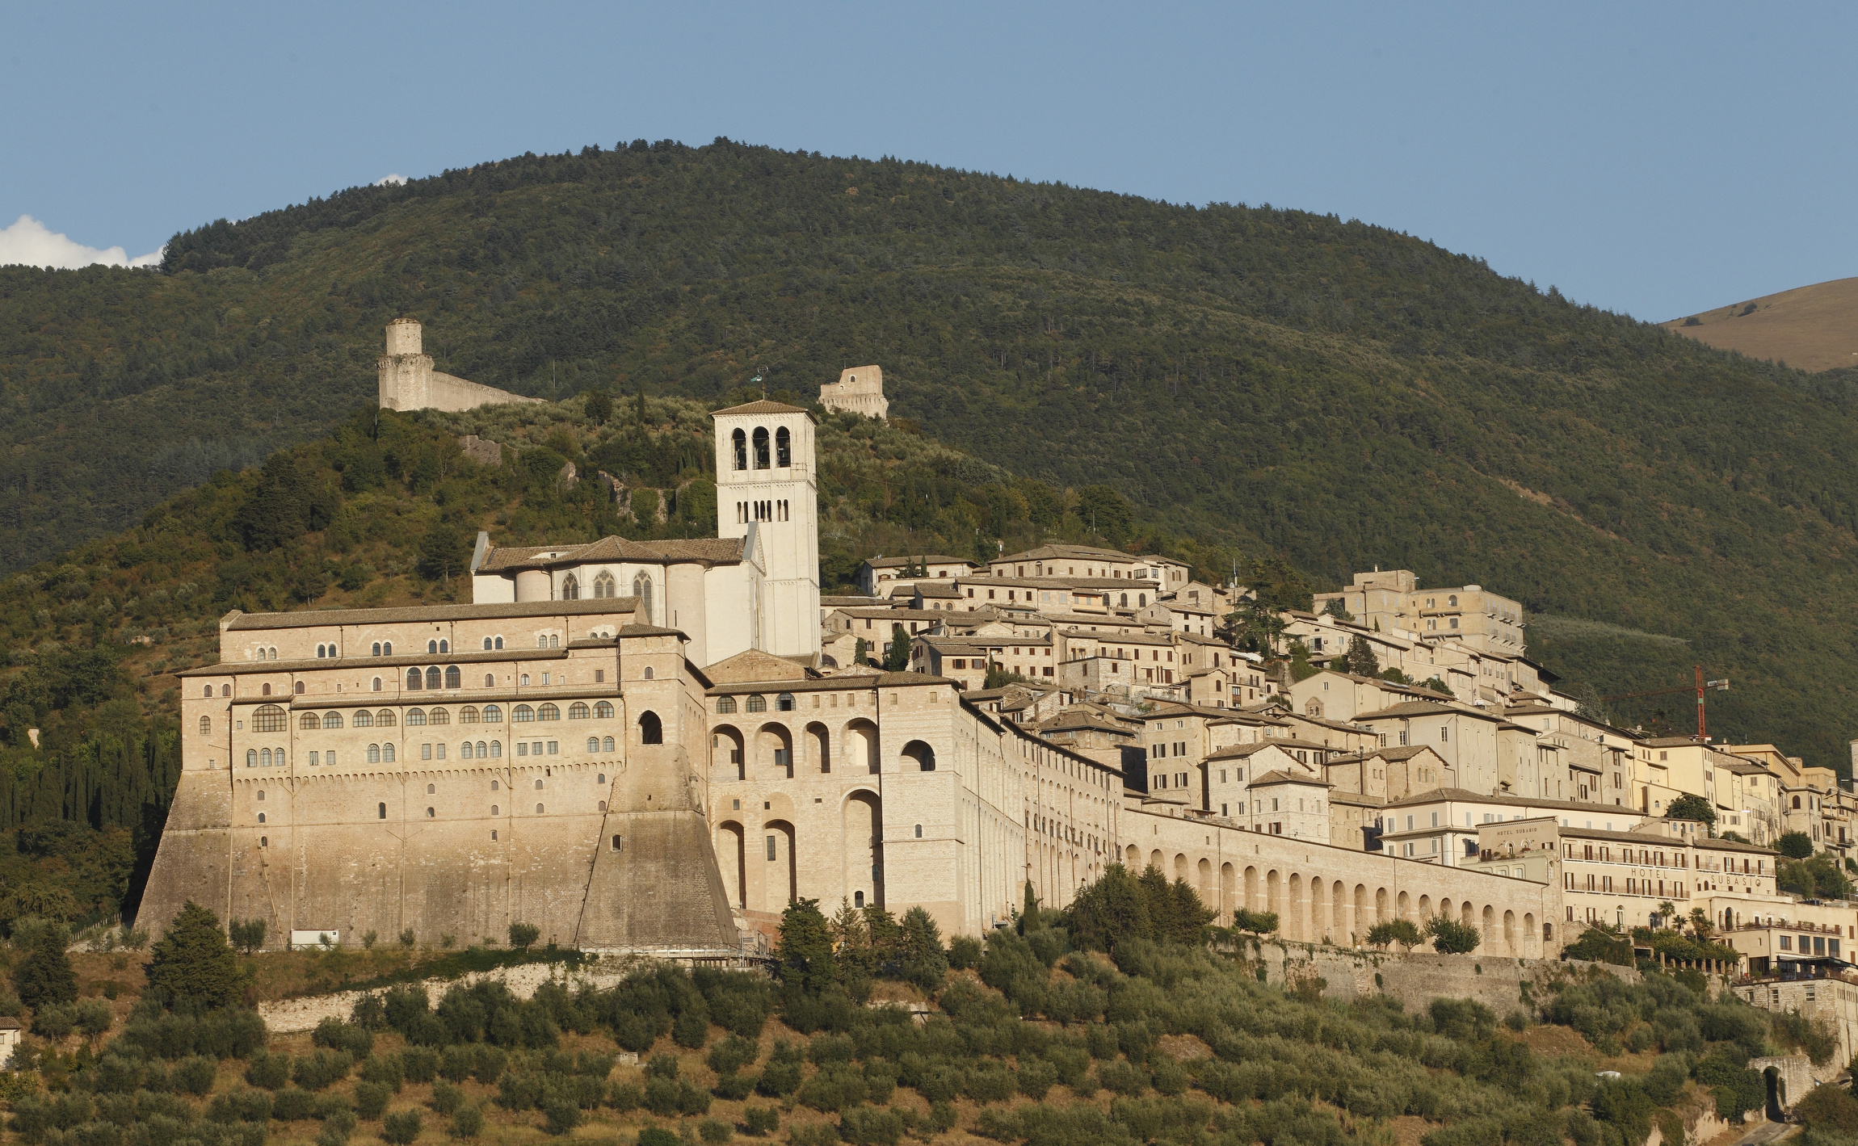
Assise, tu es renommée sur la terre entière pour le seul fait d’avoir donné naissance au Petit Pauvre.
SERVICE DIOCESAIN DES PELERINAGES
Espace saint Jacques Chastan – Maison Paroissiale-
13, avenue Paul Martin
Site : pelerinagesdigne.fr
04000 – DIGNE-LES-BAINS – Tel : 04.92.32.30.37
Registre des Opérateurs de Voyages et de Séjours ATOUT France :
Immatriculation : IM004100009

PROGRAMME

(sous réserve de changement de dernières minutes).

Dimanche 8 mars – DIGNE / MARSEILLE / ROME / GRECCIO
10H00 : Convocation à l’aéroport de Marseille.
12H00 : Décollage de Marseille –– Vol Alitalia AZ 335
13H25 : Arrivée à l’aéroport de Rome Fiumicino
Départ pour Fonte Colombo (1h45 de route) : Visite de l’ermitage où saint François se retira pour écrire la règle de l’Ordre franciscain – la chapelle Ste Madeleine , la chapelle Saint Michel, la grotte de frère Léon, la maison habitée par Saint François malade (des yeux) et ses compagnons
puis route vers Greccio (30 minutes).
Diner et Nuit à Greccio

Lundi 9 mars – GRECCIO / ASSISE
Le matin : Découverte de l’Ermitage de Greccio (Bethléem franciscain). Visite de la chapelle édifiée dans la grotte où se déroula le fameux Noël- la première crèche de Saint François, la petite église de Saint Bonaventure.
Visite de l’exposition sur les crèches du monde.
Déjeuner à Greccio
L’après-midi : Route vers Assise ( environ 2 h). Découverte de l’église Sainte Marie des Anges et de la Portioncule et la cellule où Saint François est mort.
Diner et Nuit à Assise.

Mardi 10 mars ASSISE
Le matin : Visite de la basilique Saint François (28 scènes de la vie de Saint François) ( basilique inférieure et basilique supérieure).
Toutes deux renferment d’extraordinaires fresques de Giotto.
Déjeuner à Assise
L’après-midi: Découverte à pied de la vieille ville d’Assise : Place de l’évêché- église Sainte Marie Majeure- place des communes – église Saint Ruffin …
Diner et Nuit à Assise.

Mercredi 11 mars ASSISE / LA VERNA / ASSISE
Le matin : Départ en car vers l’Alverne. Découverte du sanctuaire.
Saint François fit construire sur cette montagne, une chapelle dédiée à Sainte Marie des Anges.
Déjeuner au sanctuaire
L’après-midi : Temps de pèlerinage (possibilité de participer à la procession de la basilique à la chapelle des stigmates)
Diner et Nuit à Assise.

Jeudi 12 mars ASSISE / ROME
Le matin : Départ en taxis vers l’ermitage des Carceri. Puis visite du Couvent Saint Damien, lieu de la première communauté des pauvres dames, fondée par Sainte Claire. C’est également à Saint Damien que Saint François composa le cantique du soleil.
Déjeuner
L’après-midi: Visite de la Basilique Sainte Claire où repose le corps de la sainte, fondatrice de l’ordre des Clarisses.
Puis route vers Rome ( environ 2h45 de route)
Diner et Nuit à Rome

Vendredi 13 mars ROME / MARSEILLE
Le matin : Transfert vers l’aéroport Rome Fiumicino
07H45 : Convocation à l’aéroport de Rome Fiumicino
09H45 : Décollage de Rome Fiumicino – Vol Alitalia N°334.
11H10 : Arrivée à l’aéroport de Marseille.
Puis transfert retour vers Manosque, Sisteron et Digne

